**ПРАКТИЧЕСКОЕ ЗАНЯТИЕ 5**

**Общее задание**

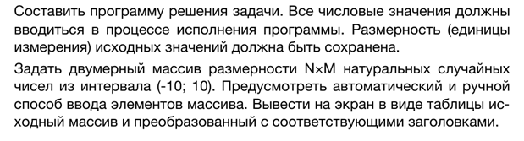

**16 вариант**

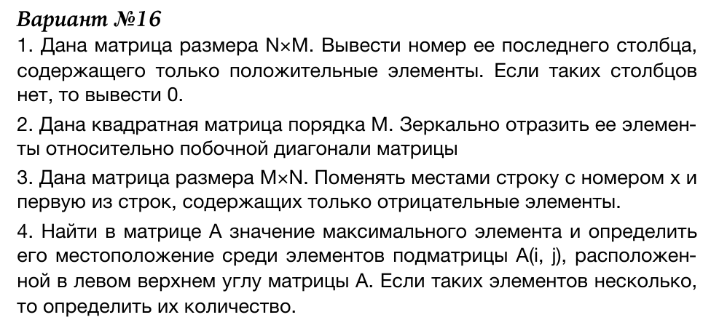

***Обращаю внимание, что предложенные варианты являются не законченными решениями, а направлением действий, в котором можно двигаться для решения той или иной задачи.***

**Лабораторная работа 5.1.**

#include <cstdlib>

#include <iostream>

#include <clocale>

#include <cmath>

#include <ctime>

using namespace std;

int main(int argc, char *argv[])

{

setlocale(LC_ALL, "Russian");

int rows = 0;

int cols = 0;

cout << "Введите число строк массива: ";

cin >> rows;

cout << "Введите число столбцов массива: ";

cin >> cols;

srand (time(NULL));

int sposob = 0;

cout << "Выберите ручной - 0 или автоматический (любой другой символ) способ создания элементов массива " << endl;

cin >> sposob;

float arr[rows][cols]{0};

if (sposob ==0)

{

cout << "Введите "<< rows*cols << " элемента/ов массива от -10 до 10 "<< endl;

for (int i = 0; i < rows; i++)

{

for (int j=0; j < cols; j++)

{

cin >> arr[i] [j];

}

}

}

else

{

cout << "Автоматический ввод" << endl;

for (int i = 0; i < rows; i++)

{

for (int j=0; j < cols; j++)

{

arr[i] [j] = (rand() % 21) - 10;

}

}

}

cout << "Вывод исходного массива: " << endl;

for (int i = 0; i < rows; i++)

{

for (int j=0; j < cols; j++)

{

cout << arr[i] [j] << "\t" ; // добавляем символ табуляции

}

cout << endl; // формируем привычную форму массива "строки-столбцы"

}

// Вывод последнего столбца массива, содержащего только положительные элементы

cout << "Вывод результата" << endl;

int k; // массив содержит положительные элементы, если "1", целесообразно выбирать логический тип данных

for (int j = cols-1; j >= 0; j--)

{

k = 1;

for (int i = 0; i < rows; i++)

{

if (arr[i] [j]<=0)

{

k = 0;

}

}

if (k==1)

{

for (int i = 0; i < rows; i++)

{

cout << endl;

cout << arr[i] [j] << " " ;

cout << endl ;

}

cout << "Номер столбца: " << j + 1 << endl;

break;

}

}

if (k==0)

cout << "0";

return 0;

}

**Лабораторная работа 5.2.**

#include <cstdlib>

#include <iostream>

#include <clocale>

#include <cmath>

#include <ctime>

using namespace std;

int main(int argc, char *argv[])

{

setlocale(LC_ALL, "Russian");

int n=0;

cout << "Введите порядок матрицы: ";

cin >> n;

srand (time(NULL));

int sposob = 0;

cout << "Выберите ручной - 0 или автоматический (любой другой символ) способ создания элементов массива " << endl;

cin >> sposob;

float arr[n][n]{0};

if (sposob ==0)

{

cout << "Введите "<< n*n << " элемента/ов массива от -10 до 10 "<< endl;

for (int i = 0; i < n; i++)

{

for (int j=0; j < n; j++)

{

cin >> arr[i] [j];

}

}

}

else

{

cout << "Автоматический ввод" << endl;

for (int i = 0; i < n; i++)

{

for (int j=0; j < n; j++)

{

arr[i] [j] = (rand() % 21) - 10;

}

}

}

cout << "Вывод исходного массива: " << endl;

for (int i = 0; i < n; i++)

{

for (int j=0; j < n; j++)

{

cout << arr[i] [j] << "\t" ; // добавляем символ табуляции

}

cout << endl; // формируем привычную форму массива "строки-столбцы"

}

// Вывод обновленной матрицы (зеркально отраженные элементы)

int buff = 0;

for (int i=0; i<n-1; i++)

{

for (int j=0; j<n-1-i; j++)

{

buff = arr[i] [j];

arr[i][j]=arr[n-1-i][n-1-j];

arr[n-1-i][n-1-j] = buff;

}

}

cout << endl;

cout << "Вывод преобразованной матрицы: " << endl;

for (int i = 0; i < n; i++)

{

for (int j=0; j < n; j++)

{

cout << arr[i] [j] << "\t" ; // добавляем символ табуляции

}

cout << endl; // формируем привычную форму массива "строки-столбцы"

}

return 0;

}

**Лабораторная работа 5.3.**

#include <cstdlib>

#include <iostream>

#include <clocale>

#include <cmath>

#include <ctime>

using namespace std;

int main(int argc, char *argv[])

{

setlocale(LC_ALL, "Russian");

int rows = 0;

int cols = 0;

cout << "Введите число строк массива: ";

cin >> rows;

cout << "Введите число столбцов массива: ";

cin >> cols;

srand (time(NULL));

int sposob = 0;

cout << "Выберите ручной - 0 или автоматический (любой другой символ) способ создания элементов массива " << endl;

cin >> sposob;

float arr[rows][cols]={0};

if (sposob ==0)

{

cout << "Введите "<< rows*cols << " элемента/ов массива от -10 до 10 "<< endl;

for (int i = 0; i < rows; i++)

{

for (int j=0; j < cols; j++)

{

cin >> arr[i] [j];

}

}

}

else

{

cout << "Автоматический ввод" << endl;

for (int i = 0; i < rows; i++)

{

for (int j=0; j < cols; j++)

{

arr[i] [j] = (rand() % 21) - 10;

}

}

}

cout << "Вывод исходного массива: " << endl;

for (int i = 0; i < rows; i++)

{

for (int j=0; j < cols; j++)

{

cout << arr[i] [j] << "\t" ; // добавляем символ табуляции

}

cout << endl; // формируем привычную форму массива "строки-столбцы"

}

// Ищем первую строку, содержащую только отрицательные элементы

int k = 0; // строка содержит только отрицательные элементы, если "1" (целесообразно выбирать логический тип данных)

int y = 0; // номер первой строки, которая содержит только отрицательные элементы

int i = 0;

int j = 0;

for (i = 0; i < rows; i++)

{

k = 1;

for (j = 0; j < cols; j++)

{

if (arr[i] [j]>=0)

{

k = 0;

}

}

if (k==1)

{

y = i;

break;

}

}

if (k==0)

{

cout << "Строки с заданными условиями отсутствуют " << endl; // можно предусмотреть дополнительно условия для продолжения или выхода

}

else

{

cout << endl << "Номер первой строки с отрицательными значениями: " << y + 1 << endl;

}

cout << endl;

cout << "Введите номер строки Х " << endl;

int x = 0;

cin >> x ;

float buff = 0; // для хранения промежуточных результатов

cout << "Вывод результата" << endl;

x=x-1;

for (int j = 0; j < cols; j++)

{

buff = arr[y][j] ;

arr[y][j] = arr[x][j] ;

arr[x][j] = buff;

}

for (int i = 0; i < rows; i++)

{

for (int j=0; j < cols; j++)

{

cout << arr[i] [j] << "\t" ;

}

cout << endl;

}

return 0;

}

**Лабораторная работа 5.4.**

#include <cstdlib>

#include <iostream>

#include <clocale>

#include <cmath>

#include <ctime>

using namespace std;

int main(int argc, char *argv[])

{

setlocale(LC_ALL, "Russian");

int rows = 0;

int cols = 0;

cout << "Введите число строк массива: ";

cin >> rows;

cout << "Введите число столбцов массива: ";

cin >> cols;

srand (time(NULL));

int sposob = 0;

cout << "Выберите ручной - 0 или автоматический (любой другой символ) способ создания элементов массива " << endl;

cin >> sposob;

float arr[rows][cols]{0};

if (sposob ==0)

{

cout << "Введите "<< rows*cols << " элемента/ов массива от -10 до 10 "<< endl;

for (int i = 0; i < rows; i++)

{

for (int j=0; j < cols; j++)

{

cin >> arr[i] [j];

}

}

}

else

{

cout << "Автоматический ввод" << endl;

for (int i = 0; i < rows; i++)

{

for (int j=0; j < cols; j++)

{

arr[i] [j] = (rand() % 21) - 10;

}

}

}

cout << "Вывод исходного массива: " << endl;

for (int i = 0; i < rows; i++)

{

for (int j=0; j < cols; j++)

{

cout << arr[i] [j] << "\t" ; // добавляем символ табуляции

}

cout << endl; // формируем привычную форму массива "строки-столбцы"

}

// Вывод последнего столбца массива, содержащего только положительные элементы

cout << "Вывод результата" << endl;

// нахождение максимального элемента

int mi = 0, mj = 0; // индекс i и j максимального элемента

int n = 0, m = 0;

// меняем размеры подматриц

for(int n = rows; n > 1; n--) // n>1, т.к. минимальный размер матрицы 2

{

for(int m = cols; m > 1; m--)

{

mi = 0;

mj = 0;

// пробегаем по всем элементам подматрицы в поисках максимального элемента

for(int i = 0; i < n; i++)

{

for(int j = 0; j < m; j++)

{

if(arr[i][j]>arr[mi][mj])

{

mi = i;

mj = j;

}

}

}

cout << "Положение максимального элемента в подматрице arr(" << n << ", " << m << ") : " << "arr(" <<mi << ", " << mj << ") = " << arr[mi][mj] << endl;

}

}

// Обратите внимание, задание сформулировано таким образом, что его можно интерпретировать по-разному. Например, определять максимальный элемент в подматрице по заданным координатам i и j. Если возникнут вопросы, уточняйте у преподавателя.

return 0;

}